# ВВЕДЕНИЕ

Одной из наиболее интересных и важных задач теории графов является задача определения максимального потока, протекающего от некоторой вершины $s$ графа (источника) к некоторой конечной вершине $t$ (стоку). При этом каждой дуге $(u,v)$ графа $G$ приписана некоторая пропускная способность $c(u,v)$ и эта пропускная способность определяет наибольшее значение потока, который может протекать по данной дуге. Эта задача и ее варианты могут возникать во многих практических приложениях, например при определении максимальной интенсивности транспортного потока между двумя пунктами на карте дорог, или для нахождения величины максимального потока информации между двумя узлами в сети.

# 1 Алгоритм нахождения величины максимального потока в сети

# 1.1 Метод Форда-Фалкерсона

Назовем сетью (flow network) ориентированный граф $G = (V, Е),$ каждому ребру $(u,v) ∈ Е$ которого поставлено в соответствие число $с(u,v)≥0$, называемое пропускной способностью (capacity) ребра.

Задача о максимальном потоке (maximum-flow problem) состоит в следующем: для данной сети G с истоком s и стоком t найти поток максимальной величины.

Потоком (flow) в сети G назовём функцию $f:VxVR$, удовлетворяющую трём свойствам:

1) ограничение, связанное с пропускной способностью: $f(u,v)≤c(u,v)$ для всех из ;

2) кососимметричность: для всех из .

3) cохранение потока (flow conservation):

$$\sum_{v∈V}{f\left(u,v\right)=0}$$

для всех $u$ из $V - \{s, t\}.$

Метод решения задачи о максимальном потоке (от s к t) был предложен Фордом и Фалкерсоном, и их «техника пометок» составляет основу других алгоритмов решения многочисленных задач, являющихся простыми обобщениями или расширениями указанной задачи [1].

Основная теорема метода Форда-Фалкерсона – теорема о максимальном потоке и минимальном разрезе.

Теорема. Пусть $f$- по­ток в сети $G = (V,E)$. Тогда следующие утверждения равносильны:

1. Поток максимален (является потоком максимальной величины) в сети .

2. Остаточная сеть $G_{f}$ не содержит дополняющих путей.

3. Для некоторого сечения $(S,T)$ сети $G$ выполнено равенство $|f|=c(S,T)$. В этом случае разрез является минимальным, то есть имеет минимально возможную пропускную способность.

Существует несколько алгоритмов, реализующих данный метод и отличающихся временем работы.

Общая схема алгоритма Форда-Фалкерсона: на каждом шаге мы выбираем произвольный дополняющий путь $p$ и увеличиваем поток $f$, добавляя поток величины $c_{f} (p)$ $= min\{cf (u,v), (u,v) ∈ p\}$ [2].

# 1.2 Схема определения величины максимального потока

Постановка задачи: дана транспортная сеть $N=(V,E),$ задача о максимальном потоке заключается в нахождении потока из истока в сток такого, что величина потока максимальна.

Учитывая основные положения метода Форда-Фалкерсона, для нахождения максимального потока можно применить описанный ниже алгоритм. Идея данного алгоритма состоит в нахождении сквозных путей с положительными потоками от источника к стоку.

Для ребра $(i,j),$ где $i<j,$ используем запись $(C_{ij},C_{ji})$ для представления пропускных способностей в направлениях $i j и j i$ соответственно. Для удобства на схеме сети $C_{ij}$ будем располагать на ребре $(i,j)$ ближе к узлу $i,$ а $C_{ji}$- ближе к узлу $j$. Рассмотрим ребро $(i,j)$ с начальной пропускной способностью $(C_{ij},C_{ji}).$ В процессе выполнения алгоритма части этих пропускных способностей "забираются" потоками, проходящими через данное ребро, в результате каждое ребро будет иметь остаточную пропускную способность. Будем использовать запись $(c_{ij},c_{ji})$ для представления остаточных пропускных способностей. Сеть, где все ребра имеют остаточную пропускную способность, назовем *остаточной*.

Для произвольного узла $j$, получающего поток от узла $i,$ определим метку $[a_{j}, i]$, где $a_{j}$- величина потока, протекающего от узла $j$ к узлу $i$. Алгоритм нахождения максимального потока предполагает выполнение следующих действий.

*Шаг 1.* Для всех ребер $(i,j)$ положим остаточную пропускную способность равной первоначальной пропускной способности, т.е. приравняем $(c_{ij},c_{ji})$ = $(C_{ij},C_{ji}).$ Пометим узел 1 меткой $[∞, -].$ Полагаем $i = 1$ (текущая вершина - первая) и переходим ко второму шагу.

*Шаг 2.* Определяем множество $S_{i}$ как множество узлов $j$, в которые можно перейти из узла $i$ по ребру с положительной остаточной пропускной способностью (т.е. $c_{ij}> 0$ для всех $j ∈ S_{i}$). Если $S_{i}$ не пустое множество, выполняем третий шаг, в противном случае переходим к шагу 4.

*Шаг 3.* В множестве $S_{i}$ находим узел $k$, такой, что $c_{ik} = max \{c_{ij}\}$ для всех $j ∈$ $S_{i}$. Положим $a_{k} = c_{ik}$ и пометим узел $k$ меткой $[a_{k}, i]$. Если последней меткой помечен узел стока, сквозной путь найден, и мы переходим к пятому шагу. В противном случае полагаем $i = k$ и возвращаемся ко второму шагу.

*Шаг 4 (Откат назад).* Если $i = 1$, сквозной путь невозможен, и мы переходим к шагу 6. Если $i ≠1$, находим помеченный узел $r$, непосредственно предшествующий узлу i, и удаляем узел i из множества узлов, смежных с узлом $r$. Полагаем $i = r$ и возвращаемся ко второму шагу.

*Шаг 5 (Определение остаточной сети).* Обозначим через $N_{p}=\{1,k_{1},k_{2},…,n\}$ множество узлов, через которые проходит -й найденный сквозной путь от узла источника (узел 1) до узла стока (узел $n$). Тогда максимальный поток, проходящий по этому пути, вычисляется как

$$f_{p} = min \{a_{1}, a_{k1}, a_{k2}, ..., a_{n}\}.$$

Пропускные способности ребер, составляющих сквозной путь, уменьшаются на величину $f_{p}$ в направлении движения потока и увеличиваются на эту же величину в противоположном направлении. Таким образом, для ребра $(i, j),$ входящего в сквозной путь, текущие остаточные стоимости $(c_{ij},c_{ji})$ изменятся следующим образом:

* $(c_{ij} - f_{p}, c_{ji} + f_{p})$, если поток идет от узла $i$ к узлу $j$,
* $(c_{ij} + f_{p}, c_{ji} -f_{p}),$ если поток идет от узла $j$ к узлу $i$.

Далее восстанавливаем все узлы, удаленные на шаге 4. полагаем $i = 1$ и возвращаемся ко второму шагу для поиска нового сквозного пути.

*Шаг 6 (Решение).* При $m$ найденных сквозных путях максимальный потоквычисляется по формуле $F = f_{1} + f_{2} + ... + f_{m}$.

# 1.3 Пример пошаговой реализации алгоритма

Найдем максимальный поток в сети, изображенной на рисунке 1.1. На рисунке 1.2 предлагается графическая иллюстрация выполнения алгоритма.

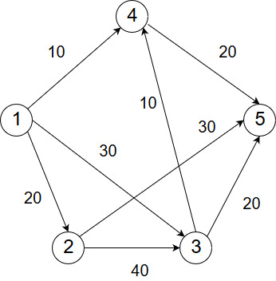

Рисунок 1.1 – Ориентированный граф

*Итерация 1.*

Положим остаточные пропускные способности $(c_{ij},c_{ji})$ всех ребер равными первоначальным пропускным способностям $(C_{ij},C_{ji})$.

*Шаг 1.* Помечаем узел 1 меткой $[∞,-]$. Полагаем $i = 1.$

*Шаг 2. $S_{1} = [2, 3, 4]$*  (множество не пустое).

*Шаг 3. $k = 3$* , поскольку $c_{13} = max \{c_{12}, c_{14}, c_{14}\}$ $= max \{20, 30, 10\}$ = $30$. Назначаем $a_{3} = c_{13} = 30$ и помечаем узел 3 меткой [30, 1]. Полагаем $i = 3$ и возвращаемся к шагу 2.

*Шаг 2. $S_{3} = [4, 5]$* .

*Шаг 3. $k = 5$*  и $a_{5} = c_{35} = max \{10, 20\} = 20$. Помечаем узел 5 меткой [20,3]. Получен сквозной путь. Переходим к шагу 5.

*Шаг 5.* Сквозной путь определяем по меткам, начиная с узла 5 и заканчивая узлом 1: (5) $-> [20, 3] ->$ (3) $-> [30, 1] ->$ (1). Таким образом, $N_{1} = \{1, 3, 5\} и f_{1}= min \{a_{1}, a_{3}, a_{5}\} = \{∞, 30, 20\} = 20$. Вычисляем остаточные пропускные способности вдоль пути N1:



$$(c_{13}, c_{31}) = (30 - 20, 0 + 20) = (10, 20),$$

$$(c_{35}, c_{53}) = (20 - 20, 0 + 20) = (0, 20).$$

Рисунок 1.2 – Графическое представление задачи и пошаговое выполнение алгоритма

*Итерация 2.*

*Шаг 1.* Назначаем a1 = $∞$ и помечаем узел 1 меткой [$∞$,-]. Полагаем i = 1.

*Шаг 2.* S1 = [2, 3, 4].

*Шаг 3.* k = 2, назначаем a2 = c12 = max {20, 10, 10} = 20 и помечаем узел 2

меткой [20, 1]. Полагаем i =2 и возвращаемся к шагу 2.

*Шаг 2.* S2 = [3, 5].

*Шаг 3.* k = 3, назначаем a3 = c23 = 40. Помечаем узел 3 меткой [40, 2]. Полагаем i =3 и возвращаемся к шагу 2.

*Шаг 2.*S3 = [4] (отметим, что c35 = 0, поэтому узел 5 не включается в S3).

*Шаг 3.* k = 4, назначаем a4 = c34 = 10 и помечаем узел 4 меткой [10, 3]. Полагаем i = 4 и возвращаемся к шагу 2.

*Шаг 2.* S4 = [5] (поскольку узлы 1 и 3 уже помечены, они не включаются в

S4).

*Шаг 3.* k = 5 и a5 = c45 = 20. Помечаем узел 5 меткой [20, 4]. Получаем

сквозной путь. Переходим к шагу 5.

*Шаг 5.* N2 = {1, 2, 3, 4, 5} и f2 = min {, 20, 40, 10, 20} = 10.

Вычисляем остаточные пропускные способности вдоль пути N2:

(c12, c21) = (20 - 10, 0 + 10) = (10, 10),

(c23, c32) = (40 - 10, 0 + 10) = (30, 10),

(c34, c43) = (10 - 10, 5 + 10) = (0, 15),

(c45, c54) = (20 - 10, 0 + 10) = (10, 10).

*Итерация 3.*

*Шаг 1.* Назначаем a1 = и помечаем узел 1 меткой [,-]. Полагаем i = 1.

*Шаг 2.* S1 = [2, 3, 4].

*Шаг 3.* k = 2, назначаем a2 = c12 = max {10, 10, 10} = 10 и помечаем узел 2

меткой [10, 1]. Полагаем i = 2 и возвращаемся к шагу 2.

*Шаг 2.* S2 = [3, 5].

*Шаг 3.* k = 3 и a3 = c23 = 30. Помечаем узел 3 меткой [30, 2]. Полагаем i = 3

и возвращаемся к шагу 2.

*Шаг 2.*S3 пусто, поскольку c34 = c35 = 0. Переходим к шагу 4.

*Шаг 4.* Метка [30, 2] узла 3 показывает номер предшествующего узла r = 2. На этой итерации узел 3 в дальнейшем во внимание не принимается, его

метку вычеркиваем. Полагаем i = r = 2 и возвращаемся к шагу 2.

*Шаг 2.* S2 = [5] (поскольку узел 3 удален из возможного сквозного пути).

*Шаг 3.* k = 5 и a5 = c25 = 30. помечаем узел меткой [30, 2]. Получаем

сквозной путь. Переходим к шагу 5.

*Шаг 5.* N3 = {1, 2, 5} и f3 = min {, 10, 30} = 10. Вычисляем остаточные пропускные способности вдоль пути N3:

(c12, c21) = (10 - 10, 10 + 10) = (0, 20), (c25, c52) = (30 - 10, 0 + 10) = (20, 10).

*Итерация 4.* На этой итерации получен путь N4 = {1, 3, 2, 5} с f4 = 10.

*Итерация 5.* На этой итерации получен путь N5 = {1, 4, 5} с f5 = 10.

*Итерация 6.* Новые сквозные пути невозможны, поскольку все ребра,

исходящие из узла 1, имеют нулевые остаточные пропускные способности.

Переходим к шагу 6 для определения решения.

*Шаг 6.* Максимальный объем потока в сети равен F = f1 + f2 + … +f5 = 20

+ 10 + 10 + 10 + 10 = 60 единиц [3].

# 2 Программная реализация алгоритма Форда-Фалкерсона

Ниже приведен программный код на языке Lisp для решения задачи поиска максимального потока через сеть. Основная функция ford-falkerson является рекурсивной функцией, осуществляющей схему алгоритма, описанного в первой главе работы. Common Lisp удобен для программирования рекурсии, что в нашем случае сыграло ключевую роль при выборе языка для решения данной задачи, поскольку алгоритм Форда-Фалкерсона подразумевает выполнение похожих действий на каждой итерации.

Код на Common Lisp:

На рисунке 2.1 представлено окно с результатом работы программы для графа, изображенного на рисунке 1.1. Дуги графа заданы в текстовом файле с именем «1.txt». Ответ, полученный при запуске программы для первой вершины в качестве истока и пятой вершины в качестве стока, совпадает с вычисленным в ходе пошагового разбора алгоритма.

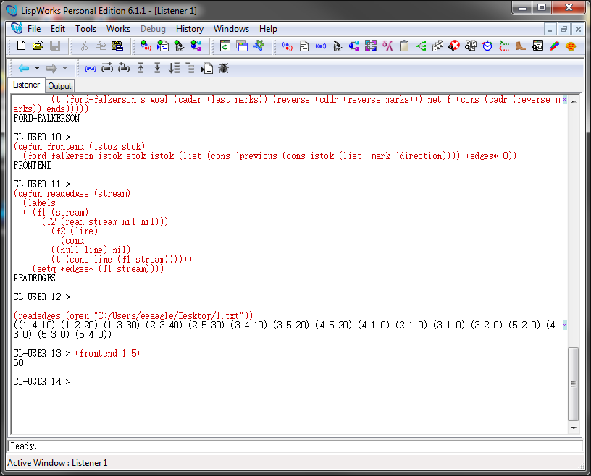

Рисунок 2.1 – Окно работы программы в LispWorks

Величина максимального потока из $s$ в $t$ для графа, изображенного на рисунке 2.2, равна 19. Проверим работу программы для данного графа. Для этого сохраним в файл «2.txt» список дуг, описывающий структуру графа. Содержимое файла представлено на рисунке 2.3.

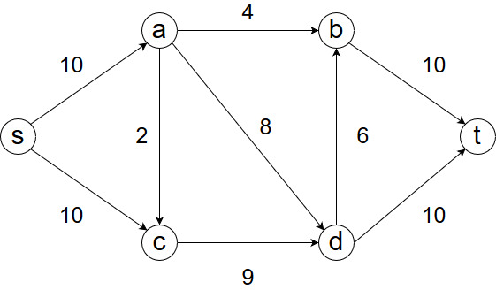

Рисунок 2.2 – Ориентированный граф

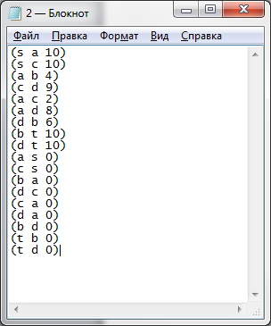

Рисунок 2.3 – Список дуг графа в файле «2.txt»

Результат вычисления величины максимального потока из вершины $s$ в вершину $t$ представлен на рисунке 2.4.

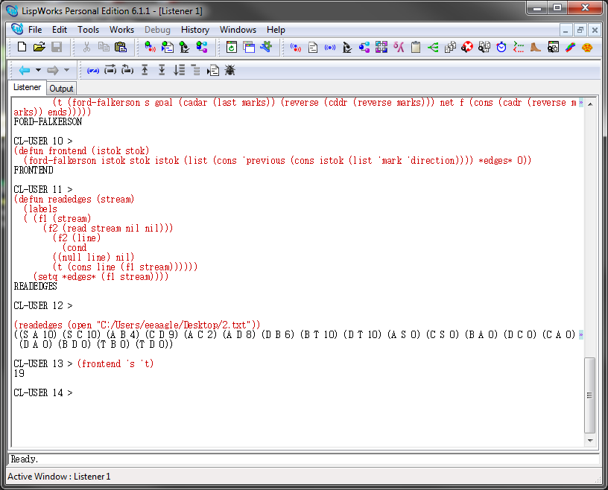

Рисунок 2.4 – Результат работы программы

# СПИСОК ИСПОЛЬЗОВАННЫХ ИСТОЧНИКОВ

1 Кристофидес, Н. Теория графов. Алгоритмический подход, — М.:Мир, 1978, стр.310.

2 Кормен, Т. , Лейзерсон, Ч., Ривест, Р. Алгоритмы: построение и анализ, 2-е, — М.:Вильямс, 2005, стр.553.

3. Таха, Хэмди, А. Введение в исследование операций, 6-е, — М.:Вильямс, 2001, стр.245.

4 [LispWorks](https://www.google.ru/url?sa=t&rct=j&q=&esrc=s&source=web&cd=1&ved=0ahUKEwiKy8rd1OnXAhVoMZoKHRuADDUQFggoMAA&url=http%3A%2F%2Fwww.lispworks.com%2F&usg=AOvVaw0qlrOs26KenEU3d4guSl2p) [Электронный ресурс]: URL: www.lispworks.com/